Tokyo東京
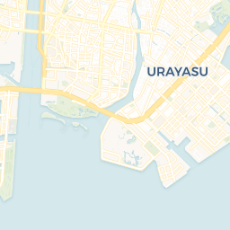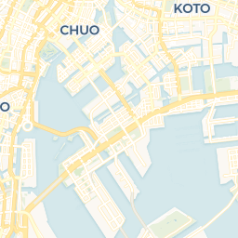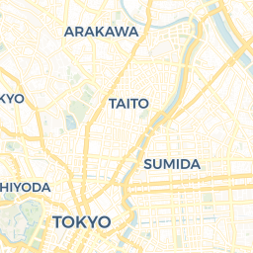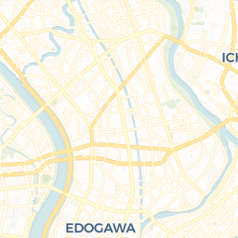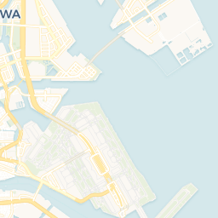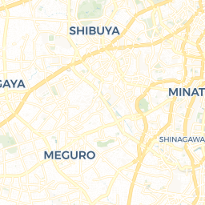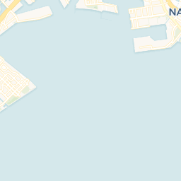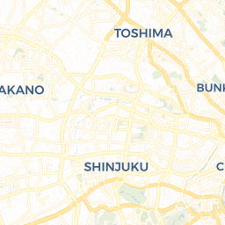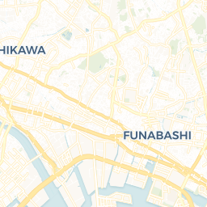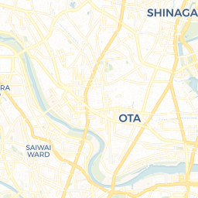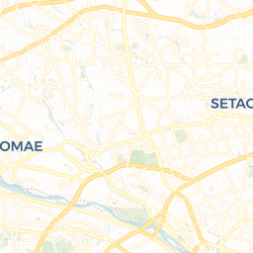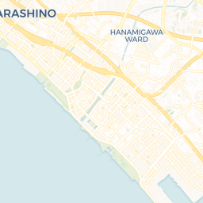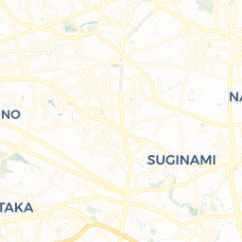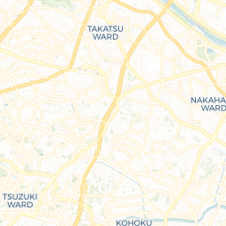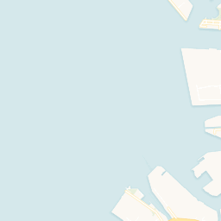

+−
0 meters
Leaflet | © OpenStreetMap contributors © CARTO

Itinerario tokyo v1
Da Cosa vedere a Tokyo: itinerario di 4 e 5 giorni - Giappone per Tutti

Giorno 1
Shibuya, Harajuku e Shinjuku
Iniziamo dal quartiere di Shibuya. Attraversate il famosissimo incrocio e salite al primo piano di Starbucks per vederlo dall’alto. Vicino si trova la famosa statua del cane Hachiko.
Girate per Central Gai, zona pedonale piena di negozi e ristoranti. Poi salite verso Koen Dori, nelle vicinanze vi consiglio un giro da Tokyu Hands (grande negozio dedicato al fai da te).
Da Shibuya si può raggiungere anche a piedi Harajuku e percorrere l’affollatissima Takeshita Dori.
Vicino ad Harajuku c’è il parco Yoyogi con uno dei più famosi santuari della capitale, il Meiji Jinju.
Nel pomeriggio sera invece potete visitare Shinjuku. Da non perdere la vista di Tokyo dal Palazzo del Governo Metropolitano di Tokyo (entrata gratuita)
Degno di nota anche il giardino Shinjuku Gyoen.
La sera girate tra le strade di Golden Gai, Kabukicho e fermatevi a cenare in uno dei tanti localini a Omoide Yokocho.
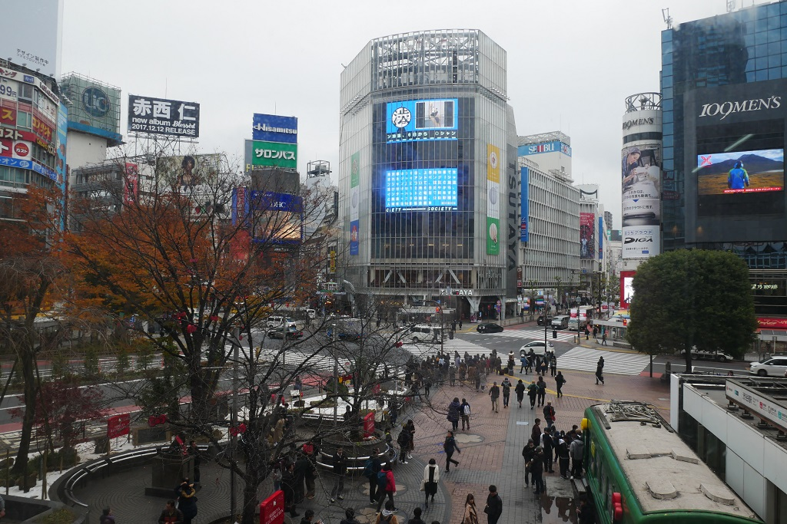

Giorno 2
Marunouchi, Roppongi, Ginza e Akihabara
La mattina visitiamo la zona del Palazzo Imperiale e della stazione di Tokyo (Marunouchi), da vedere i giardini del palazzo.
Spostiamoci poi a Roppongi con la possibilità di salire sulla Mori Tower.
Ci spostiamo poi nel primo pomeriggio a Ginza con i suoi negozi di lusso per poi proseguire in serata verso Akihabara e i suoi negozi di elettronica, manga, anime e action figures, senza dimenticare i famosi Maid Cafè.
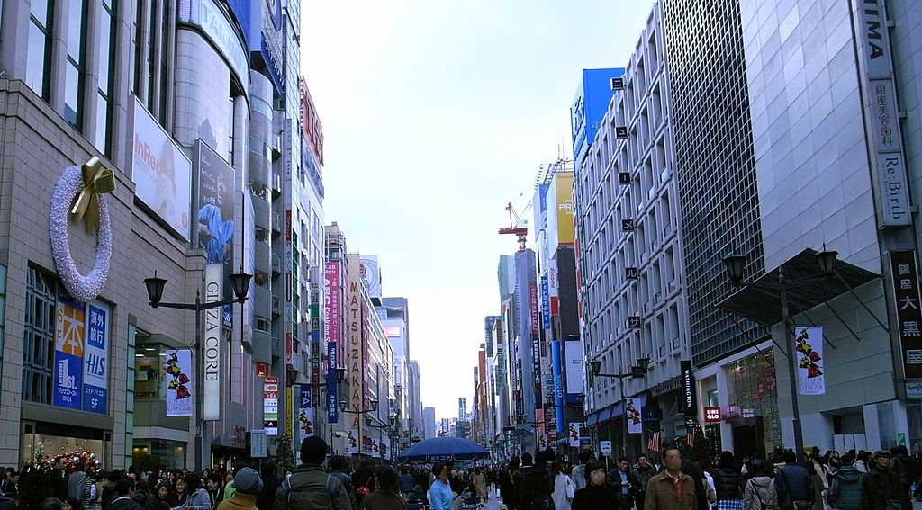

Giorno 3
Asakusa e Ueno
Partendo da Asakusa visitiamo il complesso del tempio Sensoji con la strada dei negozi (per turisti) Nakamise Dori e il portale di entrata Kaminarimon. Davanti al portale troverete un edificio ricoperto di legno, ospita gli uffici del turismo di Asakusa, potete salire gratuitamente fino all’8° piano e vedere il quartiere dall’alto.
Proseguiamo verso il fiume Sumida dove si trova la sede della birra Asahi (molto particolare l’edificio a forma di boccale di birra). Andiamo poi alla Tokyo Sky Tree, la più alta torre del Giappone, dove possiamo trovare ristoranti e negozi.
Il pomeriggio lo dedichiamo a Ueno e al suo parco. All’interno trovate uno zoo e diversi musei. Poco fuori dalla stazione JR Ueno si trova Ameyoko, una via (a dir la verità più di una) con negozi di ogni genere.
Volendo si può visitare i quartieri di Yanaka e Nippori, a nord di Ueno
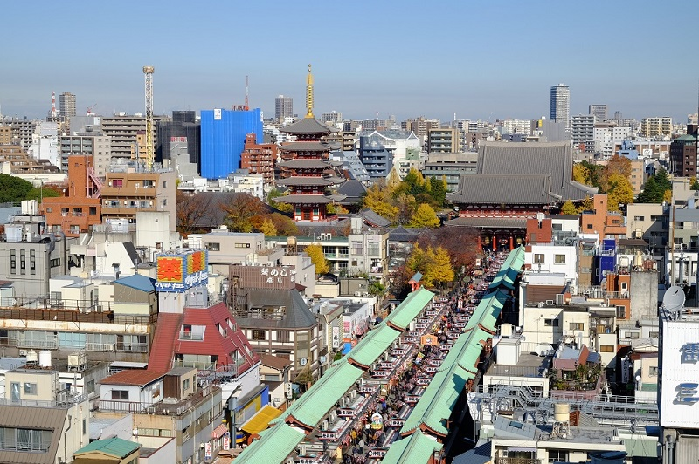

Giorno 4
Shimbashi, Tsukiji e Odaiba
La mattina possiamo visitare il tempio Zojoji e la Tokyo Tower nella zona vicino Shimbashi e Shiodome.
Possiamo poi pranzare al mercato esterno di Tsukiji.
Riprendiamo i mezzi e ci spostiamo nuovamente a Shiodome dove si può visitare il giardino Hama Rikyu o il più piccolo Shiba Rikyu.
Da qui prendiamo la Yurikamome e ci dirigiamo per il resto del pomeriggio ad Odaiba dove si possono trovare diversi centri commerciali, il Mori Digital Museum e il museo Miraikan. Inoltre si può ammirare Tokyo al tramonto con il Rainbow Bridge.
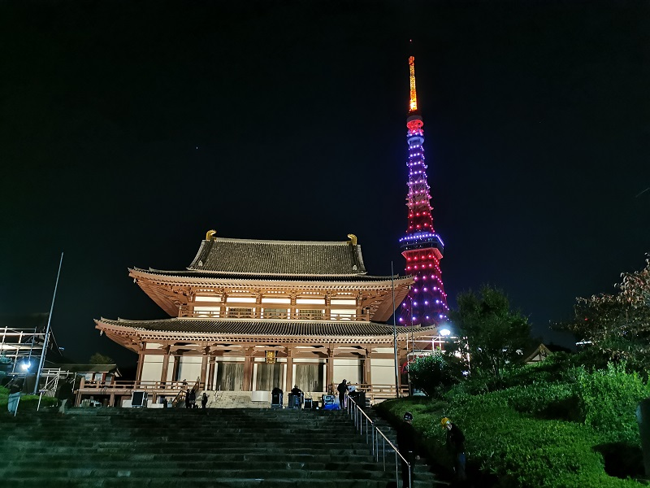

Giorno 5
Monte Takao, Nakano Broadway e Ikebukuro
Il quinto giorno potete dedicarlo alla visita di quartieri che vi sono piaciuti particolarmente oppure vi consiglio questo itinerario.
La mattina andiamo al Monte Takao, un monte a circa un’ora di treno da Shinjuku. Da qui si può vedere la vastità della capitale Tokyo e con bel tempo anche il Monte Fuji. Prendiamo il treno della Keio fino a Takaosanguchi (diretto o con cambio a Kitano) oppure se avete il Japan Rail Pass potete prendere il treno da Shinjuku sulla Chuo Line fino a Takao e poi prendere il treno della Keio per Takaosanguchi.
Ci sono diversi sentieri per salire il monte oppure una parte si può fare con funivia o funicolare.
Finita la gita sul monte Takao possiamo tornare verso Tokyo. Prendiamo il treno della JR fino a Nakano e visitiamo il “tempio” degli Otaku, ovvero Nakano Broadway. Il pomeriggio si può andare a Ikebukuro e terminare la serata in un quartiere come Shinjuku o Shibuya.
ALTERNATIVE: per gli amanti del sumo, si potrebbe dedicare una mezza giornata a visitare il quartiere di Ryogoku e se siete nel periodo giusto, potete assistere ad un torneo.
